**BAB I**

**PENDAHULUAN**

* 1. **Latar Belakang**

ChatGPT adalah model bahasa alami yang dikembangkan oleh OpenAI untuk memahami dan memberikan respon yang alami dan relevan dalam percakapan manusia. [1] Model ini didasarkan pada arsitektur GPT-3 dan telah dilatih menggunakan jutaan data teks. ChatGPT sudah banyak digunakan oleh masyarakat luas untuk menulis berbagai macam manuskrip akademik [2]. Hampir setiap lini, baik dari kalangan pelajar, pekerja, maupun pendidik juga penasaran akan performanya dalam menjawab berbagai pertanyaan yang diberikan. Dari data yang diberikan oleh Similiarweb, menunjukkan bahwa kunjungan ChatGPT meningkat dalam 3 bulan terakhir, yakni pada Februari 2023, kunjungan chat.openai.com mencapai 1 miliar kunjungan. Grafik pengunjung chat.openai.com dapat dilihat pada gambar berikut. [1]

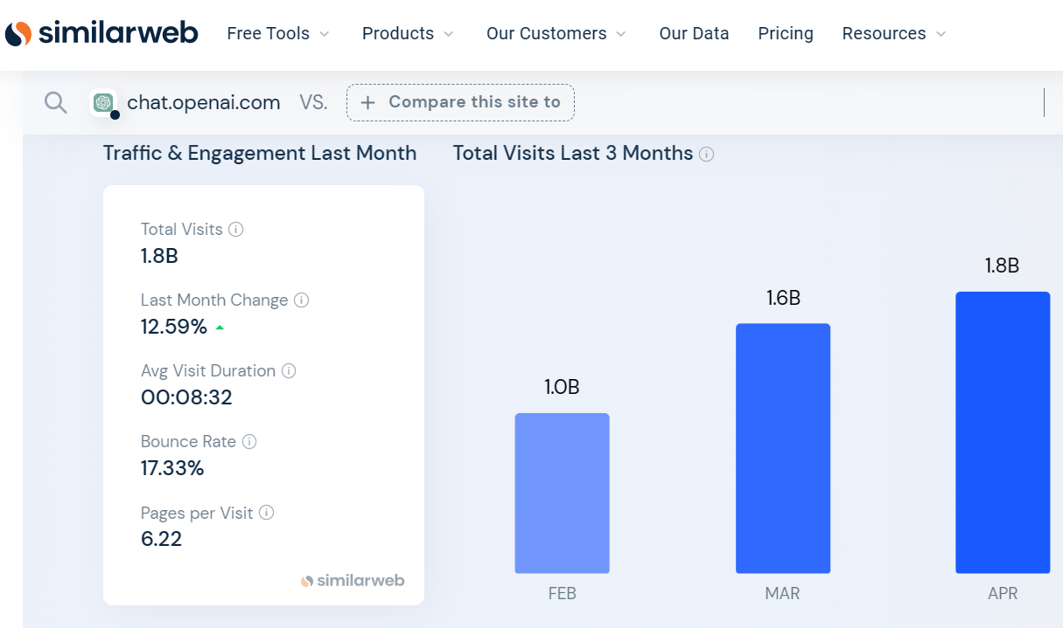

**Gambar 1 Grafik Pengunjung ChatGPT di seluruh dunia**

Kemampuan LLM (*Large Language Model*) ChatGPT dalam memberikan jawaban atas perintah yang diberikan banyak digunakan khususnya oleh kalangan pelajar dalam menyelesaikan tugas yang diberikan oleh sekolah atau universitas. Kemampuannya dalam menyelesaikan tugas yang sulit di bidang pendidikan ternyata menimbulkan berbagai reaksi dari tokoh pendidik, alasannya adalah karena perkembangan AI ini tampaknya sudah mengubah praksis pendidikan saat ini [3] [4]. Website Voice of America Indonesia (VOAIndonesia) menyatakan bahwa sebagian akademisi di Amerika menyebut penggunaan ChatGPT dalam penyusunan tugas sebagai bentuk kecurangan yang bisa dikenai sanksi administratife bahkan bisa dikeluarkan dari lembaga pendidkan. Disebutkan pula bahwa pada tahun ajaran baru kota New York, Los Angeles, dan distrik sekolah umum besar lainnya di AS mulai memblokir pengunaan ChatGPT di ruang kelas dan perangkat sekolah [2]. Namun, ada pula yang mendukung tentang penggunaan chatGPT di dunia pendidikan. Steve Watson, co-convener dari Knowledge, Power, and Politics Faculty, Cambridge University mengatakan bahwa “ChatGPT teknologi bantu yang kuat untuk memproduksi teks, ide, dan sangat traansformatif. Pendidikan juga berkaitan dengan ini, sehingga pendidik perlu mulai berpikir tentang apa yang bisa dilakukan chatGPT dari perspektif itu.” [3] Sedangkan di Indonesia sendiri, menurut Prof. Drs. Heru Suhartanto, Guru Besar Fakultas Ilmu Komputer UI, ChatGPT dapat dimanfaatkan di ruang kelas dengan kemampuan, kecepatan, dan akurasi penyediaan informasi yang tinggi yang perlu diimbangai dengan kewaspadaan dalam penggunaannya. [3]

Akibat dari hal itu, banyak diskusi tentang kemungkinan ChatGPT untuk menulis naskah atau mengerjakan tugas akademik terutama di platform media social, salah satunya twitter. Twitter adalah media social yang terkenal untuk pertukaran informasi. Infromasi yang diperbagikan meliputi berita dan opini, termasuk opini positif atau negative yang ditulis dalam bentuk tweet di platform ini. Menurut data yang diambil dari Kaggle.com, jumlah tweet pada akhir tahun 2022 terdapat 1.048.575 tweet yang terkait dengan ChatGPT dari seluruh dunia [5]. Tweet-tweet tersebut bisa dilakukan analisis apakah opini yang diberikan bersifat postif atau negatif. Dengan melakukan sentiment analisis, dapat membantu dalam memahami persepsi dan reaksi masyarakat terhadap penggunaan ChatGPT ini.

Pada penelitian ini tweet tentang chatGTP akan diteliti untuk mendapatkan sentiment publik terhadap pengunaannya di bidang akademik. Apakah chatGPT ini akan lebih banyak membantu dan memberikan tanggapan postif atau justru menimbulkan tanggapan negatif dikalangan masyarakat Indonesia dan para pendidik.

* 1. **Rumusan Masalah**
     1. Bagaimana mengumpulkan dan menganalisis data sentiment pengguna Twitter terkait fenomena ChatGPT dalam konteks bidang akademik?
     2. Bagaimana mengimplementasikan algoritma SVM (*Suppor Vector Machine*) untuk melakukan analisis sentiment terhadap tweet pengguna Twitter terkait ChatGPT dalam bidang akademik?
     3. Bagaimana meningkatkan performa analisis sentiment dengan menggunakan metode ensemble pada data sentiment pengguna Twitter terkait fenomena ChatGPT dalam bidang akademik?
  2. **Batasan Masalah**
     1. Penelitian ini difokuskan pada analisis sentiment pengguna Twitter terkait fenomena ChatGPT dalam konteks bidang akademik
     2. Metode yang digunakan adalah Algoritma SVM (*Support Vector Machine*) dan metode Ensemble untuk melakukan analisis sentiment
     3. Data yang digunakan adalah data tweet berbahasa indonesia yang berkaitan dengan penggunaan CahtGPT dalam bidang akademik
     4. Penelitian ini tidak akan membahas tentang implementasi atau pengembangan ChatGPT itu sendiri, tetapi hanya berfokus pada analisis sentiment pengguna terhadap penggunaannya.
  3. **Tujuan Penelitian**

1. Mengklasifikasikan sentiment positif dan sentiment negatif dari data tweet penggunaan chatGPT di bidang akademik menggunakan algoritma SVM dan Ensemble.
2. Mengevaluasi kinerja algoritma SVM dan Ensemble dalam melakukan klasifikasi sentiment pengguna twitter terkait ChatGPT di bidang akademik.
   1. **Manfaat Penelitian**
3. Memahami pandangan dan pendapat pengguna terhadap ChatGPT dalam bidang akademik
4. Mengetahui performa algoritma yang baik dalam melakukan sentiment analisis terhadap ChatGPT di bidang akademik.
5. Memberikan wawasan bagi akademisi dan praktisi di bidang akademk dalam meningkatkan pemanfaatan ChatGPT.